**Bài 7 – KINH TẾ KHU VỰC MỸ LA-TINH**

(02 tiết)

**I. MỤC TIÊU**

**1. Về kiến thức**

- Trình bày và giải thích được tình hình phát triển kinh tế chung của khu vực.

**2. Về năng lực**

* **Năng lực chung:**
* Tự học tự chủ:
* Chủ động thực hiện nhiệm vụ học tập được giao.
* Đánh giá và điều chỉnh được kế hoạch học tập; hình thành cách học riêng của bản thân; tìm kiếm, lựa chọn nguồn tài liệu phù hợp.
* Ghi chép thông tin bằng các hình thức phù hợp, thuận lợi cho việc ghi nhớ, sử dụng, bổ sung khi cần thiết.
* Giao tiếp hợp tác:
* Biết sử dụng ngôn ngữ kết hợp với các loại phương tiện phi ngôn ngữ đa dạng để trình bày thông tin, ý tưởng và để thảo luận, lập luận, đánh giá các vấn đề.
* Biết chủ động trong giao tiếp, tự tin và biết kiểm soát cảm xúc, thái độ khi nói trước nhiều người.
* Sử dụng CNTT và truyền thông: Có thể sử dụng các phương tiện công nghệ để hỗ trợ tìm kiếm thông tin liên quan đến nội dung bài học.
* **Năng lực địa lí**
* Đọc được bản đồ rút ra nhận xét phân tích được số liệu tư liệu.
* Khai thác được thông tin từ các nguồn khác nhau về nền kinh tế khu vực Mĩ Latinh.
* Vẽ được biểu đồ, rút ra nhận xét.

**3. Phẩm chất**

- Chăm chỉ, trung thực trong học tập, tìm hiểu kiến thức. Có trách nhiệm với các nhiệm vụ học tập của nhóm, của cá nhân.

- Tôn trọng các giải pháp của Chính phủ cũng như tinh thần của người dân các nước Mỹ Latinh trong việc nỗ lực ổn định, vượt qua những khó khăn, giải quyết các vấn đề bất ổn kinh tế - xã hội.

- Nhận thấy những tiềm năng kinh tế to lớn của Mỹ Latinh, liên hệ đến một số vấn đề về kinh tế của Việt Nam, tin tưởng vào chiến lược phát triển đất nước.

**II. THIẾT BỊ DẠY HỌC VÀ HỌC LIỆU**

1. **Giáo viên**

* Bản đồ tự nhiên khu vực Mỹ Latinh.
* Bản đồ phân bố công nghiệp, nông nghiệp của khu vực.
* Các bảng số liệu, biểu đồ về kinh tế Mỹ Latinh.
* Phiếu học tập trong các hoạt động.
* Bài trình chiếu.
* Trò chơi học tập theo các hoạt động.

1. **Học sinh**

* Giấy note để làm việc cá nhân.
* Giấy khổ lớn (A1), bút màu để làm việc nhóm.
* Sách giáo khoa và tập ghi bài.
* Thiết bị có thể truy cập Internet, quét mã QR code.

**III. TIẾN TRÌNH DẠY HỌC**

**1. Hoạt động 1: Khởi động/Mở đầu (10 phút)**

1. ***Mục tiêu***

- Kiểm tra kiến thức vận dụng và việc học tập, rèn luyện ở nhà của học sinh.

- Khơi gợi sự hứng thú, tính tò mò để học sinh học tập tích cực, sáng tạo hơn.

***b) Nội dung***

- Học sinh trả lời câu hỏi vận dụng của tiết học trước và các câu hỏi được yêu cầu:

1. **Nhờ có những nét tương đồng nào mà Mỹ La tinh và Đông Nam Á là 2 khu vực đứng đầu thế giới về sản lượng các cây công nghiệp nhiệt đới như cà phê, cao su, ca cao?**

2. Hiện nay, cà phê và cao su là 2 cây trồng có vai trò lớn trong nền kinh tế thế giới, vì sao?

3. Trên thị trường Việt Nam hiện nay, có những sản phẩm nào được nhập khẩu từ Mỹ Latinh?

***c) Sản phẩm***

- Câu trả lời của học sinh đảm bảo có các nội dung sau:

*1. - Nhờ có khí hậu nhiệt đới với nền nhiệt ẩm cao quanh năm.*

*- Diện tích đất bazan màu mỡ lớn.*

*- Hệ thống sông ngòi nhiều nước, …*

*2. Nhu cầu tiêu dùng cà phê ngày càng nhiều hơn và tăng lên nhanh chóng. Cà phê là thứ đồ uống phổ biến trong mọi tầng lớp, hiện nay nhu cầu tiêu dùng cà phê vượt xa hai loại đồ uống truyền thống là chè và ca cao. Điều này đã thúc đẩy và khuyến khích các nước sản xuất cà phê xuất khẩu.*

*- Đối với cây cao su: nhựa cao su được ứng dụng trong nhiều lĩnh vực:*

* *Đời sống: Công dụng của cao su trong đời sống là dùng để sản xuất chăn ga gối đệm. Với đặc tình mềm mại, độ đàn hồi cao, cao su đã trở thành vật liệu hàng đầu cho các sản phẩm gối nệm. Nệm cao su mang đến cho người dùng cảm giác thư giãn, êm ái và một giấc ngủ tuyệt vời, hơn hẳn các chất liệu khác. Vì vậy, gối nệm cao su tự nhiên luôn có giá thành rất cao.*
* *Xây dựng: Dùng để làm các tấm cao su lót sàn, giảm chấn, chèn ở khe hở của các công trình,….*
* *Lốp xe: Phần lớn các loại lốp xe cao cấp hiện nay đều được sản xuất từ cao su tự nhiên.*
* *Y tế: Các loại găng tay cao su, nút cao su,….*

*3. Chủ yếu là các mặt hàng nông sản và thức ăn chăn nuôi.*

***d) Tổ chức thực hiện***

* **Chuyển giao nhiệm vụ:** HS nhận nhiệm vụ và làm việc theo cặp đôi.
* **Thực hiện nhiệm vụ:** Các cặp đôi thảo luận dò lại câu trả lời của câu hỏi 1 và tìm ý trả lời cho các câu hỏi 2 và 3, thời gian thảo luận và ghi câu trả lời ra giấy note là 3 phút.
* **Báo cáo, thảo luận:**

+ Hết thời gian, các nhóm chuyển phiếu trả lời của mình cho nhóm bên cạnh để chấm điểm câu trả lời.

+ GV gọi ngẫu nhiên đại diện 1 nhóm đọc câu trả lời, các nhóm còn lại nhận xét, GV ghi nhanh nội dung các câu trả lời lên bảng để tổng hợp, các nhóm chấm điểm.

* **Kết luận, nhận định:** GV tổng kết các câu trả lời, tổng hợp, ghi điểm.

**2. Hoạt động 2: Hình thành kiến thức mới**

**2.1. Hoạt động 2.1:** **Tìm hiểu về TÌNH HÌNH PHÁT TRIỂN KINH TẾ** - **35 phút**

***a) Mục tiêu***

- Xác định được các đặc điểm, các chỉ số kinh tế chung của Mỹ Latinh.

- Phân tích, giải thích được tình hình phát triển kinh tế của khu vực Mỹ Latinh.

***b) Nội dung***

- Học sinh hoàn thành sơ đồ khuyết.

***c) Sản phẩm***

- Câu trả lời của học sinh.

***d) Tổ chức thực hiện***

* **Chuyển giao nhiệm vụ:** Cá nhân HS đọc nội dung mục I SGK, tìm các ý trọng tâm trong 2 phút, sau đó nhận phiếu học tập để hoàn thành theo nhóm 6.
* **Thực hiện nhiệm vụ:** Các nhóm thảo luận điền các nội dung đúng vào phiếu học tập trong thời gian 4 phút.
* **Báo cáo, thảo luận:**

+ Hết thời gian, các nhóm chuyển phiếu trả lời của mình cho nhóm bên cạnh để chấm điểm câu trả lời.

+ Các nhóm có số lẻ đọc câu trả lời, các nhóm còn lại nhận xét, GV ghi nhanh nội dung các câu trả lời lên bảng để tổng hợp.

* **Kết luận, nhận định:** GV đưa thông tin phản hồi, các nhóm hoàn thành việc chấm điểm cho nhóm bạn theo các ý đúng, mỗi ý đúng đạt 2 điểm. GV tổng hợp nội dung ghi bài, ghi điểm cho hoạt động, dặn dò nội dung cần chuẩn bị cho tiết học sau.

Kết thúc hoạt động, các nhân HS trả lời câu hỏi: **Kết hợp các đặc điểm tự nhiên, dân cư và xã hội, cho biết vì sao nền kinh tế Mỹ Latinh hiện nay có nhiều bất ổn và có sự chênh lệch lớn giữa các nước với nhau?**

Trả lời: Quá trình phát triển kinh tế của các nước có nhiều chênh lệch và bất ổn là do:

+ Chính sách kinh tế của từng quốc gia.

+ Nền kinh tế phụ thuộc lớn vào nước ngoài về nguồn vốn, công nghệ, thị trường.

+ Nền chính trị bất ổn trong khu vực.

+ Nhiều nước có tỉ lệ nợ nước ngoài cao hơn so với GDP.

+ Tác động của đại dịch Covid 19.

**2.2. Hoạt động 2.2: Tìm hiểu về CÁC NGÀNH KINH TẾ - 35 phút**

***a) Mục tiêu***

- Xác định được các đặc điểm, các chỉ số của các ngành kinh tế chung của Mỹ Latinh.

- Phân tích, giải thích được tình hình phát triển từng ngành kinh tế kinh tế của khu vực Mỹ Latinh.

***b) Nội dung***

- Học sinh thiết kế mindmap về các ngành kinh tế của Mỹ Latinh.

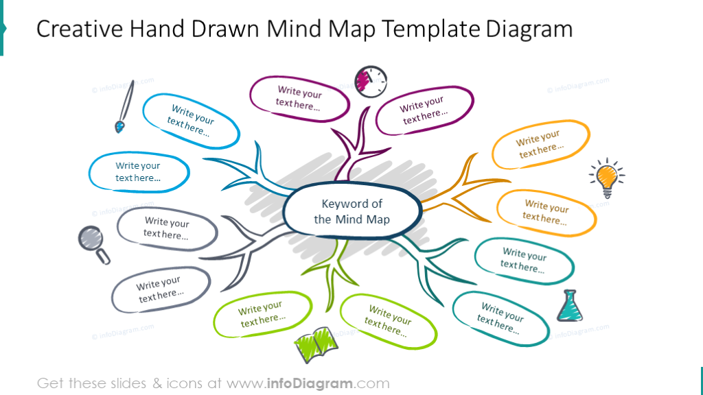

***c) Sản phẩm***

- Mindmap của các nhóm học sinh.

- Phiếu chấm điểm mindmap chung cho tất cả các nhóm.

| **STT** | **Tiêu chí đánh giá** | **Hạng 1 (10đ)** | **Hạng 2 (8đ)** | **Hạng 3 (6đ)** | **Hạng 4 (4đ)** | **Hạng 5 (2đ)** | **Hạng 6,7 (0đ)** |
| --- | --- | --- | --- | --- | --- | --- | --- |
| 1 | Nhóm hoàn thành sớm nhất |  |  |  |  |  |  |
| 2 | Nhóm trình bày đẹp nhất (bố cục khoa học, hài hòa) |  |  |  |  |  |  |
| 3 | Mindmap có các hình vẽ/icon minh họa sinh động |  |  |  |  |  |  |
| 4 | Thông tin về các ngành chi tiết, phong phú, ngắn gọn. |  |  |  |  |  |  |
| 5 | Nhóm báo cáo tốt nhất |  |  |  |  |  |  |
| 6 | Tinh thần làm việc nhóm tốt nhất |  |  |  |  |  |  |
| 7 | Có thông tin nhóm đầy đủ |  |  |  |  |  |  |
| 8 | **TỔNG ĐIỂM:**  + Nhóm 1: ……………………  + Nhóm 2: ……………………  + Nhóm 3: ……………………  + Nhóm 4: ……………………  + Nhóm 5: ……………………  + Nhóm 6: ……………………  + Nhóm 7: …………………… | | | | | | |

***d) Tổ chức thực hiện***

* **Chuyển giao nhiệm vụ:** Lớp chia thành các nhóm 6 thành viên (giữ lại thành phần nhóm như ở nhiệm vụ 1 để tổng hợp điểm cuối tiết học).
* **Thực hiện nhiệm vụ:** Các nhóm thảo luận, tự thiết kế mindmap thể hiện đặc điểm CÁC NGÀNH KINH TẾ CỦA MỸ LATINH.

**+ Thời gian thực hiện:** tối đa 10 phút.

* **Báo cáo, thảo luận:**

+ Nhóm hoàn thành trước sẽ được cộng điểm, các nhóm dán sản phẩm lên bảng và thực hiện báo cáo lần lượt, mỗi nhóm có thời gian 3 phút để trình bày phần nội dung mindmap của nhóm mình.

* **Kết luận, nhận định:** GV nhận xét, tổng hợp kiến thức. Nhóm trưởng các nhóm hoàn thành phiếu đánh giá chung.

**3. Hoạt động 3: Luyện tập (5 phút)**

***a) Mục tiêu***

- Củng cố kiến thức bài học.

- Rèn luyện các kỹ năng vẽ biểu đồ, hoàn thành bảng thống kê.

***b) Nội dung***

- Thực hiện phần Luyện tập của bài.

***c) Sản phẩm:*** Bài làm của học sinh

- Biểu đồ thể hiện tốc độ tăng trưởng GDP của khu vực Mỹ Latinh giai đoạn 1961 - 2020.

- Bảng thể hiện sự phân bố một số nông sản của Mỹ Latinh.

| **Tên nông sản** | **Sự phân bố** |
| --- | --- |
| Lúa mì | Nam Bra-xin, Pê-ru, Ac-hen-ti-na, Tây Nam Mê-hi-cô |
| Ngô | Ac-hen-ti-na, Braxin, Pê-ru, Paraguay |
| Đậu tương | Ac-hen-ti-na, Braxin, Bô-li-vi-a |
| Thuốc lá | Braxin, Cuba |
| Bông | Ac-hen-ti-na, Bra-xin, Mê-hi-cô |
| Mía | Ac-hen-ti-na, Braxin, Cô-lôm-bi-a, Costa Rica, Cuba |
| Cà phê | Mê-hi-cô, Goa-tê-ma-la, Costa Rica, Cô-lôm-bi-a, Braxin |
| Cao su | Braxin |
| Cacao | Braxin |
| Cây ăn quả | Hầu hết các nước |
| Bò | Ac-hen-ti-na, Bra-xin |
| Lợn | Braxin |
| Cừu | Bra-xin, Cô-lôm-bi-a, Mê-hi-cô |
| Gia cầm | Ac-hen-ti-na, Bra-xin, Mê-hi-cô |
| Khai thác thủy sản | Ven bờ Thái Bình Dương |

***d) Tổ chức thực hiện***

* **Chuyển giao nhiệm vụ:** GV nêu yêu cầu, quy định thời gian làm bài.
* **Thực hiện nhiệm vụ:** HS thực hiện bài tập 1 trong thời gian 4 phút, bài tập 2 trong vòng 2 phút.
* **Báo cáo, kết luận:** GV gọi 1 vài HS lên chấm điểm, tổng kết hoạt động.

**4. Hoạt động 4: Vận dụng (Chủ yếu hướng dẫn, giao về nhà thực hiện)**

***a) Mục tiêu:***

***-*** Phát triển năng lực của học sinh thông qua vận dụng kiến thức, kĩ năng vào thực tiễn.

***b) Nội dung:*** Trả lời câu hỏi

1.Trả lời câu hỏi phần Vận dụng – SGK: Tìm hiểu về một loại nông sản xuất khẩu nổi bật của Mỹ Latinh.

2. Tìm tư liệu về sự phát triển kinh tế - xã hội của nước Cộng hòa liên bang Braxin.

***c) Sản phẩm:***

- Câu trả lời của học sinh.

***d) Tổ chức thực hiện:***

* **Chuyển giao nhiệm vụ:** HS ghi nhận các câu hỏi 1 và 2.
* **Thực hiện nhiệm vụ:** HS thực hiện nhiệm vụ ở nhà.
* **Báo cáo, thảo luận:** Trả lời câu hỏi trong tiết học tiếp theo về khu vực.
* **Kết luận, nhận định:** GV tổng kết tiết học.

**IV. PHỤ LỤC**

**1.** **NỘI DUNG ĐIỀN KHUYẾT:**

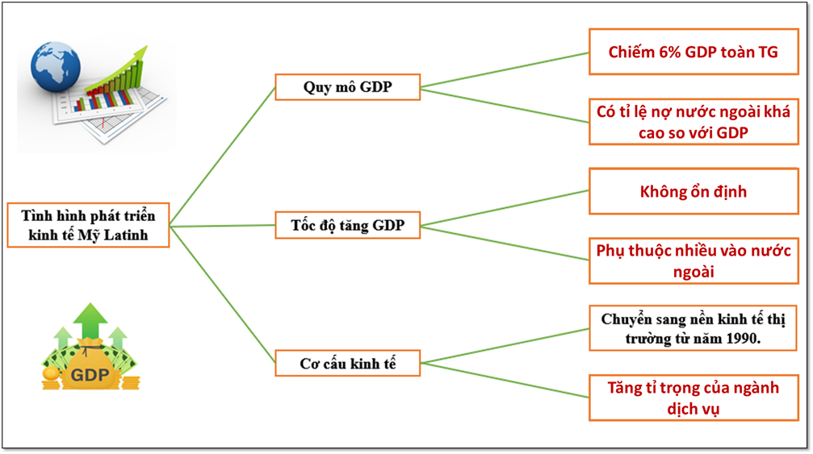

**2.** **MINDMAP**

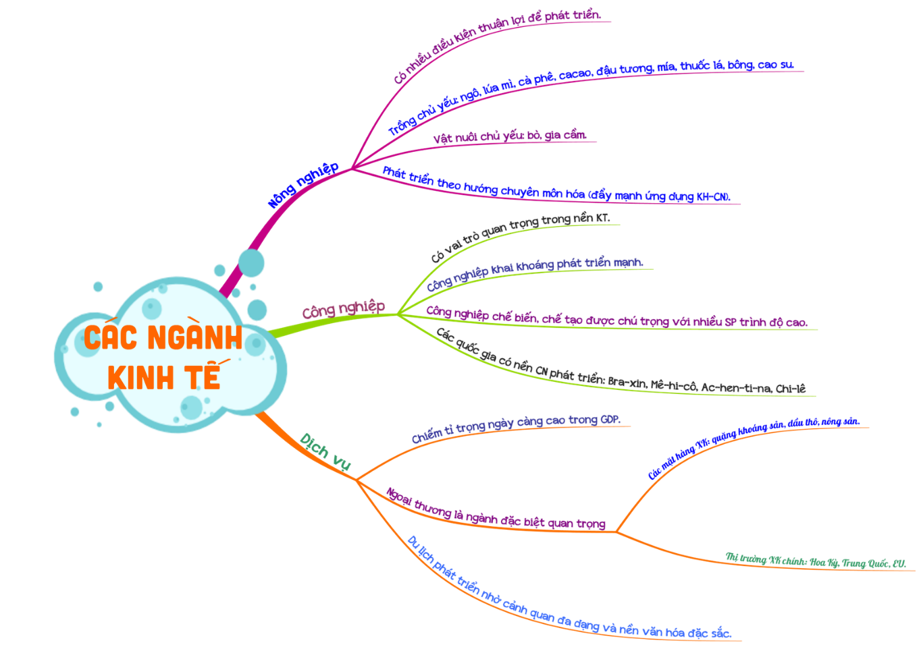

1. **NỘI DUNG BÀI HỌC:**

| **NỘI DUNG BÀI HỌC** |
| --- |
| **I. TÌNH HÌNH PHÁT TRIỂN KINH TẾ**   1. **Quy mô GDP:**  * Chiếm 6% GDP toàn thế giới – 2020. * Quy mô GDP giữa các nước có sự chênh lệch lớn. * Braxin và Mê-hi-cô có quy mô GDP lớn nhất khu vực.  1. **Tốc độ tăng GDP:**  * Tiến hành công nghiệp hóa sớm nhưng tốc độ tăng trưởng không ổn định. * Nguyên nhân: do tình hình chính trị bất ổn, nợ nước ngoài, tình hình dịch bệnh.  1. **Cơ cấu kinh tế:**  * Đang có sự chuyển dịch rõ nét sang nền kinh tế thị trường với xu hướng tăng tỉ trọng ngành dịch vụ.   **II. CÁC NGÀNH KINH TẾ**   1. **Nông nghiệp:**  * Có nhiều điều kiện thuận lợi để phát triển. * Các cây trồng chủ yếu: ngô, lúa mì, cà phê, ca cao, đậu tương, mía, thuốc lá, bông, cao su. * Các vật nuôi chủ yếu: bò, gia cầm. * Nông nghiệp đang phát triển theo hướng chuyên môn hóa (đẩy mạnh ứng dụng khoa học – công nghệ).  1. **Công nghiệp:**  * Có vai trò quan trọng trong nền kinh tế. * Công nghiệp khai khoáng phát triển mạnh dựa trên nguồn tài nguyên khoáng sản giàu có, đặc biệt là dầu – khí. * Công nghiệp chế biến, chế tạo được chú trọng với nhiều sản phẩm trình độ cao như sản xuất ô tô, máy bay. * Các quốc gia có nền công nghiệp phát triển:Bra-xin, Mê-hi-cô, Ac-hen-ti-na, Chi-lê.  1. **Dịch vụ:**  * Chiếm tỉ trọng ngày càng cao trong cơ cấu GDP. * Ngoại thương là ngành đặc biệt quan trọng:   + Các mặt hàng xuất khẩu chủ yếu: quặng khoáng sản, dầu thô, nông sản nhiệt đới, thịt, sữa.  + Các thị trường xuất khẩu chính: Hoa Kỳ, Trung Quốc, EU.   * Du lịch thu hút lượng lớn du khách nhờ cảnh quan thiên nhiên đa dạng và nền văn hóa đặc sắc. |